Univerzita Palackého v Olomouci
Pedagogická fakulta

DIDAKTIKA MATEŘSKÉHO JAZYKA

Seminární práce
Téma: i/y po souhláskách tvrdých a měkkých

Dostálová Michaela
Učitelství pro 1. Stupeň ZŠ
2012/2013

Doplňovací cvičení
- Doplň y/ý nebo i/í a odůvodni pravopis.

Hračk_, ř_zek, č_stota, Kateř_na, vzd_chat, ch_ba, nemocn_ce, let_ště, r_ma, ž_žala, poč_tat, kr_sa, j_dlo, k_vadlo, h_bat se, prázdn_n_, H_nek, ř_jen, n_kdo, květ_, c_bule, pavuč_na, mot_ka, paroh_, j_trocel, ch_še, uč_telka, oh_bat

(ČESKÝ JAZYK VE 2. ROČNÍKU ZŠ –Procvičujeme si… : PROCVIČUJEME SI ... :Psaní y/ý a i/í po tvrdých a měkkých souhláskách a psaní ě, pro 2.ročník, nakladatelství SPN-Pedagogické nakladatelství, 2004, str.14)

- Doplň i, í, y, ý a vymysli 3 věty s některými dvojicemi:
Za j_zd_, v r_chlost_, v š_t_, za hod_nu, na hůlk_, k tat_nkovi, s J_tkou, pro Kateř_nu, v kuch_n_, pro j_zdenku, k r_t_řům, v ž_votě, do kož_šků, s vařen_m, k tet_čce, k r_bn_ku
(Český jazyk pro 2.ročník základní školy – pracovní sešit, pro 2.ročník, nakladatelství DIDAKTIS s.r.o., 2003, str.36)

- Doplňte i, í/y, ý a cvičení napište.

Poln_ květ_n_, mot_lc_ poletuj_, ž_žaly k _pří hlínu, taje posledn_ sn_h, svít_ slun_čko, lístk_ a květ_ puč_, dět_ běhaj_, chlapc_ si hraj_ na hř_št_, dívk_ pletou věnečk_, dny se prodlužuj_, zahradn_c_ sázej_ květ_n_ a sej_ zelen_nu, r_bář_ ch_taj_ r_b_, těš_me se na prázdn_n_

(Český jazyk 2 učebnice pro 2.ročník, nakladatelství Nová škola, 2007, str.66)

- Doplň správně i - í, y – ý

Oh_nek
j_trocel
k_tara
š_pka
č_slo
r_ma
š_pek
mrak_
bot_
nož_k
ch_ba
koš_le
kř_da
mot_l
pař_zek
c_bule
ž_je
h_čká
ukr_l
c_nkal
uš_la
ut_ka
sed_
oh_ba
n_c
jed_n_
t_síc
lehk_
j_nak
kř_vý
d_vn_
tř_cet

(Český jazyk 2-1.díl pro 2.ročník, nakladatelství PRODOS, 1992, str.70)

- Doplň správná y, i

Pes větř_l pach_. Čas se nach_lil. Hraješ šach_? Koč_čk_ mívaj_ blech_. Mouch_ ch_táme na mucholapk_. Kapk_ deště chlapcům promoč_ly koš_le a d_vkám halenk_. J_tka šla do sprch_. Ch_trost nejsou žádné čár_. Sochař tvoř_ soch_. Kuchař_ pracuj_ v kuch_n_.

(Procvičování z češtiny pro 2.třídu ZŠ, nakladatelství Pierot, spol. s.r.o., 2002, str.22)

Diktát

Pod naší chalupou teče čilá říčka. Nezamrzá ani v lednu. Její vlnky poskakují jako nějací skřítci. Běží přes kamení a tiše si prozpěvují. I sluníčko se diví. Vlnky se nikdy neunaví?

Graficky zajímavá cvičení

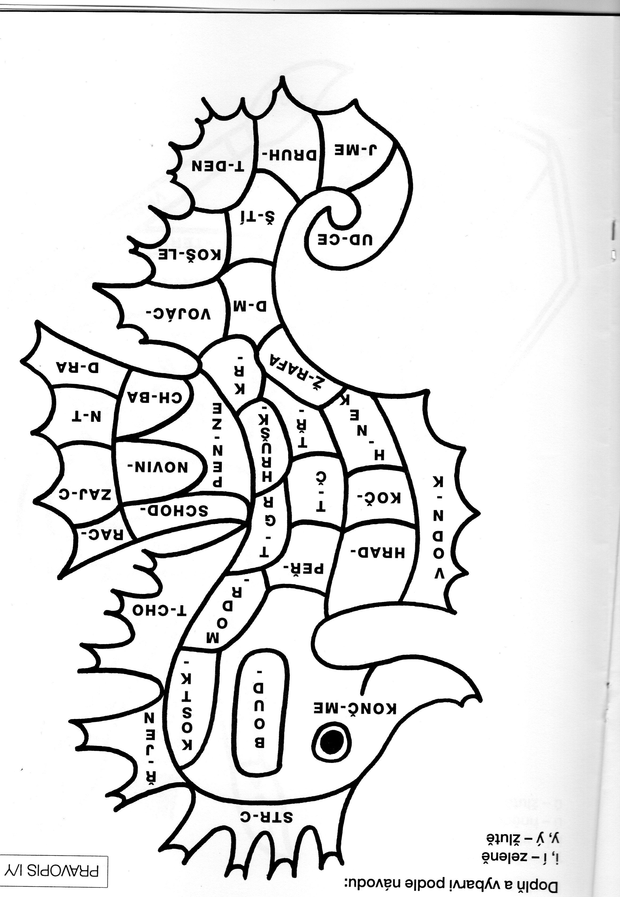

(Barevná čeština pro druháky, pro 2.ročník, nakladatelství SPN, 1998)

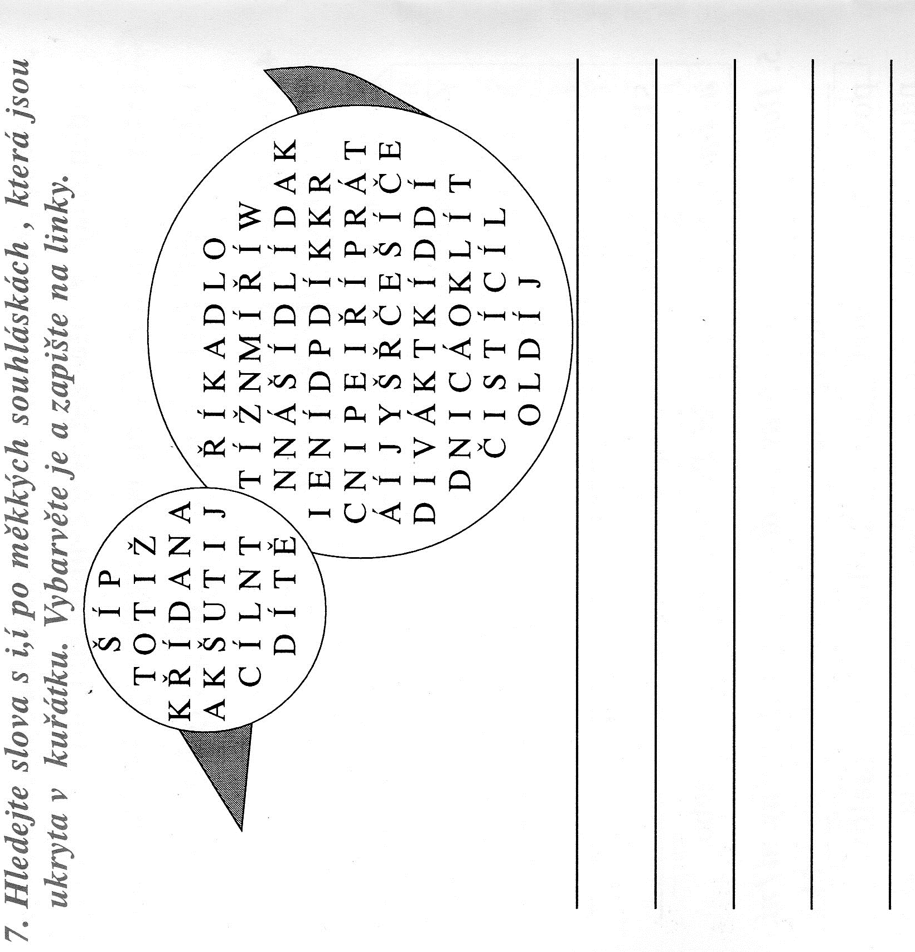

(Pracovní sešit pro 2.ročník – Český jazyk 2, nakladatelství Nová škola, 2002, str.34)

Korektura textu

Bonifác psal věty a udělal v nich mnoho chyb. Cvičení opravte a napište.

Jyrka má v pokojíčku policy.
Na ní má hrački a jyné věcy.
Nejradějy má stavebnyci Lego.
Kdiž si hraje, nevnímá nyc
Jiného. Také čte zajímavé
Přýběhy o rytířých.

(Český jazyk 2, pro 2.ročník nakladatelství Nová škola, 1998, str.64)

Didaktická hra
Hrací pole – měkké a tvrdé souhlásky
cíl
ý

y

í

ý

i

y

í

í

ý

i

ý

y

y

ý

y

i

i

i

y

y

i

í

y

í

i

y
ý
í
i
y

y

y

i

y

i

i
y
y

i

i
i

i

í

i

i

í

start

ž-rafa | tvrd-
seš-t | kalhot-
č-tanka | j-trocel
pen-ze | ch-ba
šat- | d-vadlo
ř-zek | r-č
ž-hadlo | r-ma
k-tara | š-dlo
poč-tač | traktor-
stuh- | podlah-
hrušk- | ř-dič
př-klad | kočk-
vař- | dobr-
úter- | nož-k
kufř-k | ž-žala
chlapc- | kamen-
c-trón | ž-vot
př-roda | ž-dle
koš-le | š-je
klad-vo | siln-ce
jahod- | anglick-
zvon- | kořen-
hladk- | rohat-
maš-na | čtyř-cet
Měkké souhlásky | Tvrdé souhlásky

Návod k využití:
Pomůcky: hrací plán, figurky, kostka, rozstříhané karty se slovy.
Žák začíná na políčku START(vylosují si pořadí), kartičky se slovy jsou na jedné hromádce rubem nahoru. Žák, který je na řadě obrátí kartičku, zdůvodní jaké i,í/y,ý napíše a přesune se na hracím poli na políčko s daným i,í/y,ý - pokud hlásku doplnil ve slově správně.
Vyhrává žák, který se první dostane na políčko CÍL.
Karty lze využít i na třídění slov do dvou skupin (obsahujících měkkou a tvrdou souhlásku).
(http://dum.rvp.cz/materialy/mekke-a-tvrde-souhlasky-3.html)

